OPNet Møte 1/2007
Oppdatert etter møtet den 19. april 2007 av Lars Petter Røed

Sted: Highland Hotell, Geilo, 17. – 18- april 2007
Start: 13:00, 17. april 2007
Slutt: 12:30, 18. april 2007

Deltagerliste:
Johnny A. Johannessen, NERSC
Annette Samuelsen, NERSC
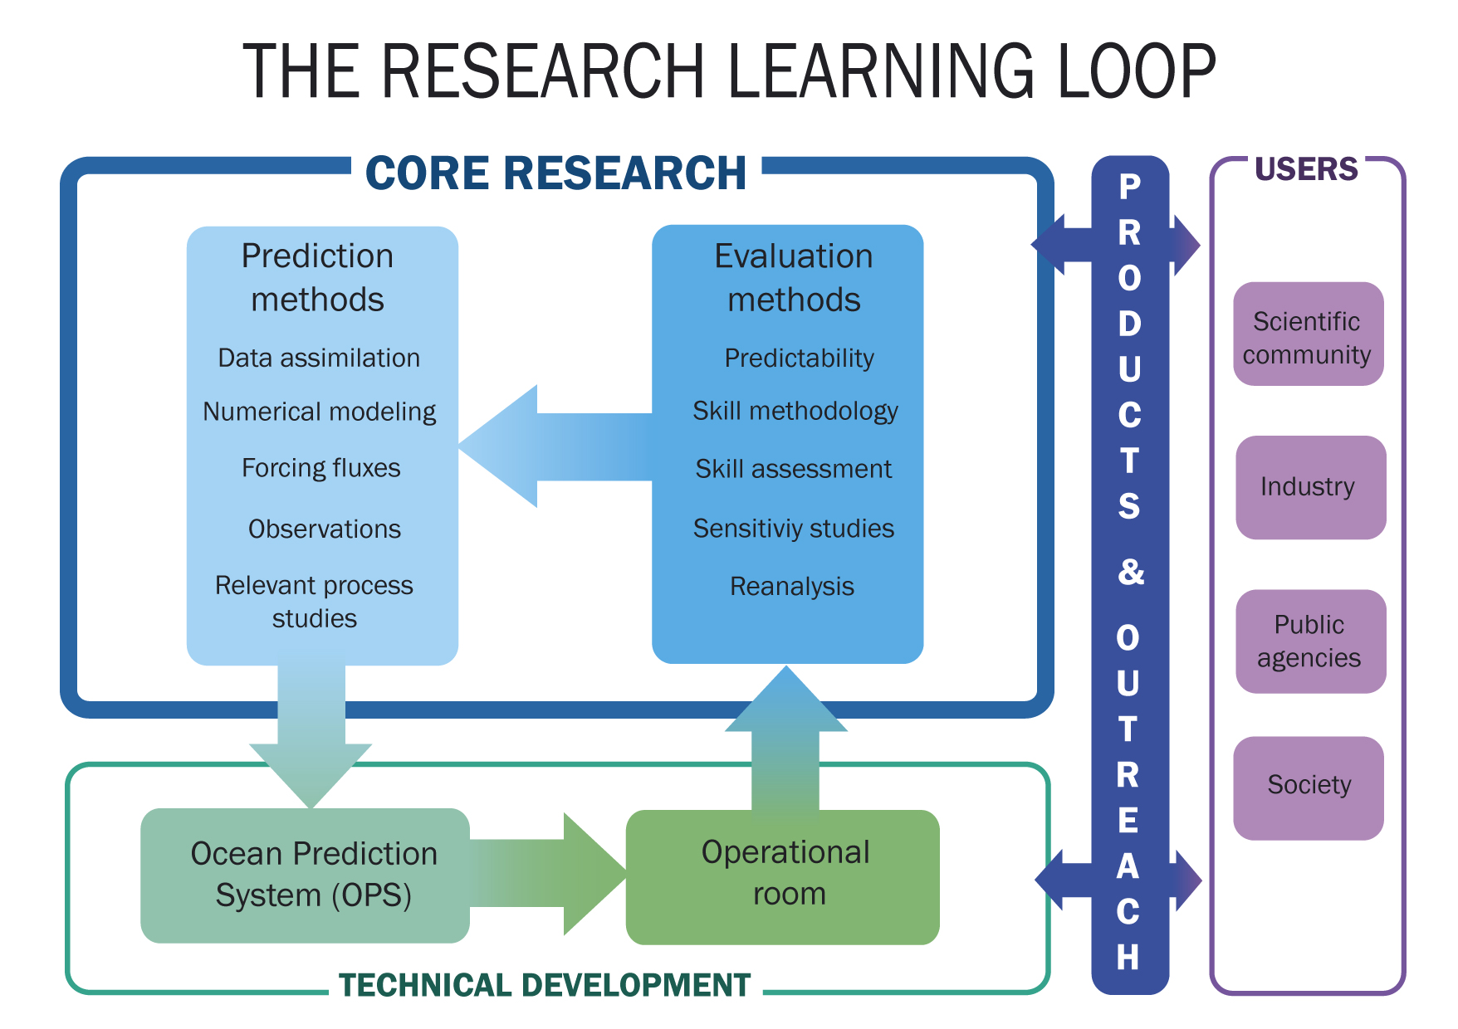
Morten Skogen, IMR
Bjørn Ådlandsvik, IMR
Vidar Lien, IMR

Pål Erik Isachsen, NIVA
Henning Wehde, NIVA

Jon Albretsen, met.no
Bruce Hackett, met.no
Arne Melsom, met.no
Lars Petter Røed, met.no

Agenda

Tirsdag 17. april
13:00 – 15:30
Jon Albretsen: Validering av havvarsler: Filosofi og eksempler
Morten Skogen: Modellvalidering - Metoder og erfaringer
Benstrekk
Lars Petter Røed: Diskusjon
Arne Melsom: Partikkelbaneberegninger fra ensemblekjøringer med MIPOM
15:30 – 16:00 Kaffe
16:00 – 18:30
Anette Samuelsen: Om kobling av biogeokjemiske modellmoduler i HYCOM
Morten Skogen: Diskusjon
Benstrekk
Johnny Johannessen: Arctic Marine Core Services
Lars Petter Røed: Diskusjon
19:10 Slutt for i dag
19:30: Vi møtes til en aperitiff
20:00 – 22:00 Middag

Onsdag 18. april
08:30 – 09:30
Johnny Johannessen: Arctic Marine Core Services fortsetter
Lars Petter Røed: Diskusjon
Benstrekk
09:45 – 10:30
Bjørn Ådlandsvik: Erfaringer med bruk av ROMS og eksempler fra simuleringer
Lars Petter Røed: Resultater fra sammenlikningen av POM, ROMS og HYCOM i prosjektet CONMAN
10:30 – 11:00 Kaffe
11:00 – 12:30
Henning Wehde: Transport av vannmasser i Nordsjøen ved bruk av en Lagrangsk modell og ferrybox data.
Jon Albretsen: Sjøtilstandsavhengig vindpådrag for havmodeller
Vidar Lien: Analyse av resultater fra simuleringer med ROMS
Pål Erik Isachsen: Simuleringer av spredning for oppdrettssnæringen basert på ROMS
12:30 Lunsj og slutt

